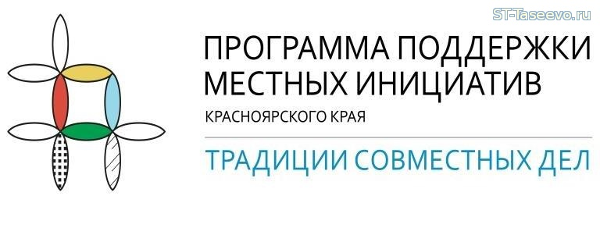
В Красноярском крае Программа поддержки местных инициатив является частью государственной программы "Содействие развитию местного самоуправления". Программу реализуют: Министерство финансов Красноярского края и ККГБУ ДПО «Институт государственного и муниципального управления при Правительстве Красноярского края».
Объем средств краевого бюджета:
2017 год - 60 млн. рублей;
2018 год -100 млн. рублей;
2019 год -120 млн. рублей;
Цель ППМИ - решение проблем местного уровня путем вовлечения всех заинтересованных сторон: населения, бизнеса, ОМСУ; повышение эффективности использования финансовых средств.
ППМИ позволяет:
- оперативно выявлять и решать наиболее острые социальные проблемы местного уровня, являющиеся реальным приоритетом населения;
- вовлекать население в решение местных проблем;
- привлекать для решения этих проблем все доступные имеющиеся местные ресурсы.

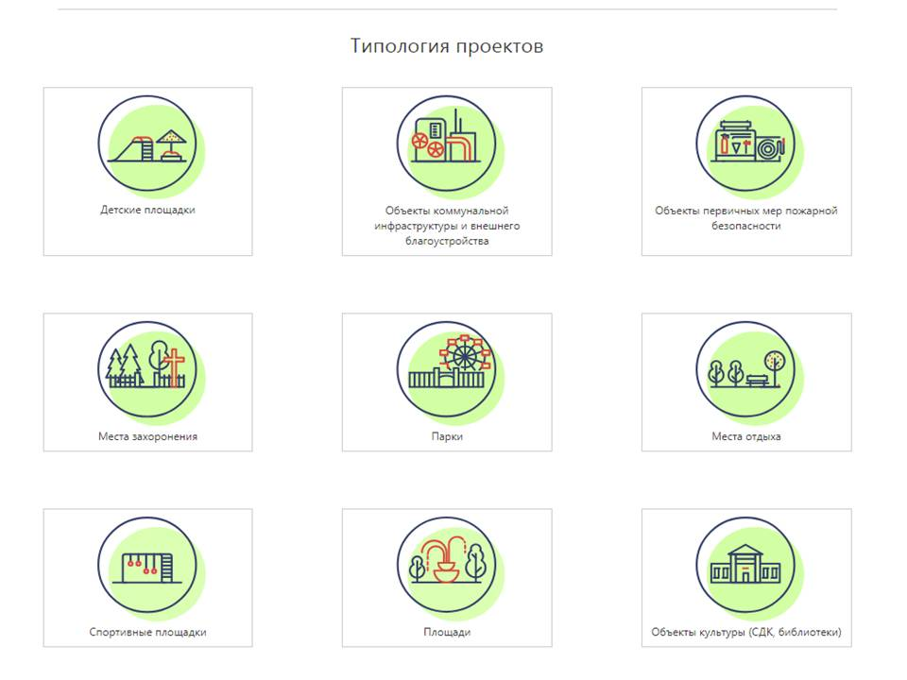

Реализация программы ППМИ на территории МО
«Сизинский сельсовет» 2018 год – ремонт ограждения кладбища в с. Сизая (длина по периметру 998 м)
№ п/п | Виды источников | Сумма  (тыс. руб.)
1 | 2 | 3
1 | Местный бюджет (не менее 5 % от суммы проекта) | 60,000
2 | Население - безвозмездные поступления от физических лиц (жителей) (не менее 3 % от суммы проекта) | 51,962
4 | Субсидия бюджету муниципального образования из краевого бюджета на реализацию программ по поддержке местных инициатив (не более 85% от суммы проекта) | 634,453
 | ИТОГО | 746,415
- Стоимость материалов – 480 123 руб.
- Работа – 266 295 руб.

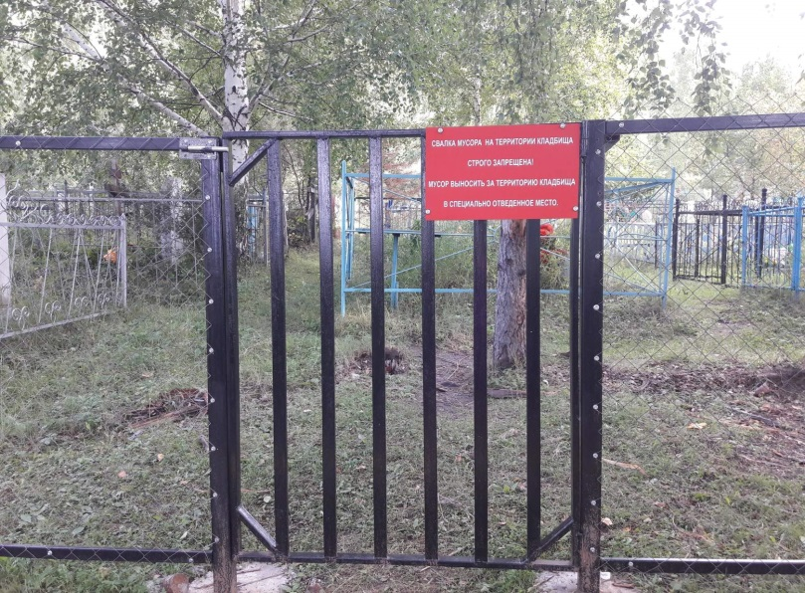
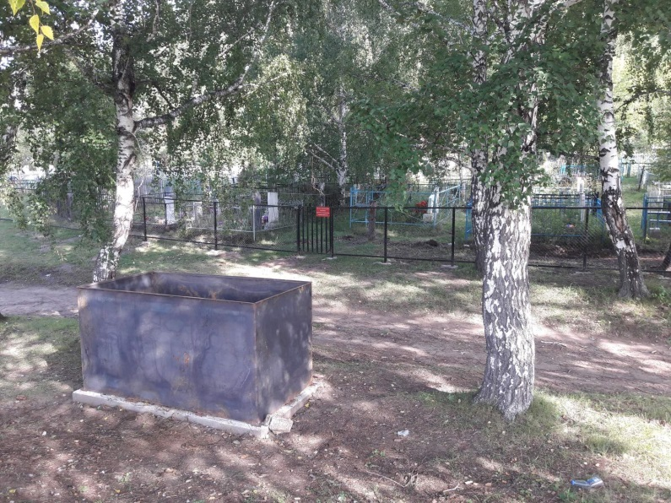
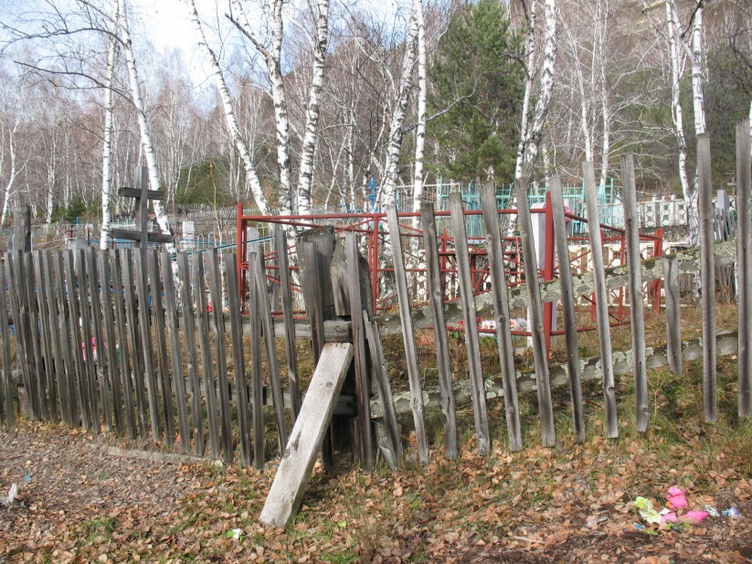
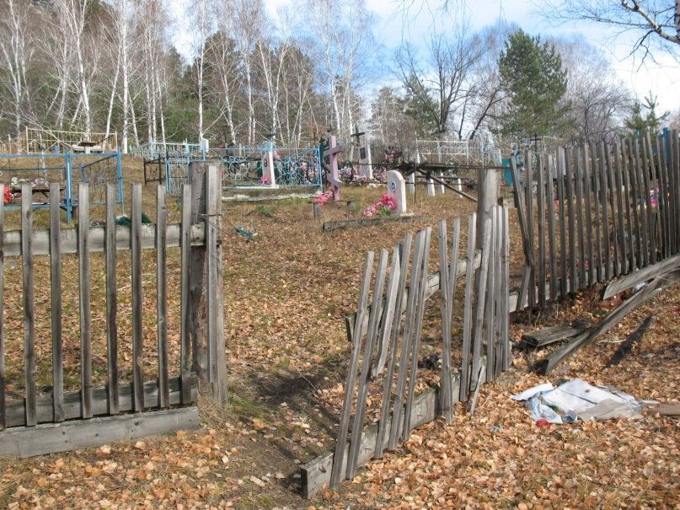
Реализация программы ППМИ на территории МО
«Сизинский сельсовет» 2019 год – обустройство спортивно – игровой площадки в с. Сизая
№ п/п | Виды источников | Сумма  (тыс. руб.)
1 | 2 | 3
1 | Местный бюджет (не менее 5 % от суммы проекта) -9% | 58,500
2 | Население - безвозмездные поступления от физических лиц (жителей) (не менее 3 % от суммы проекта) - 6% | 39,000
4 | Субсидия бюджету муниципального образования из краевого бюджета на реализацию программ по поддержке местных инициатив (не более 85% от суммы проекта) | 552,500
 | Итого: | 650,000
- Изготовление и установка малых архитектурных форм – 500 тыс. руб.
- Вырубка тополей -150 тыс. руб.

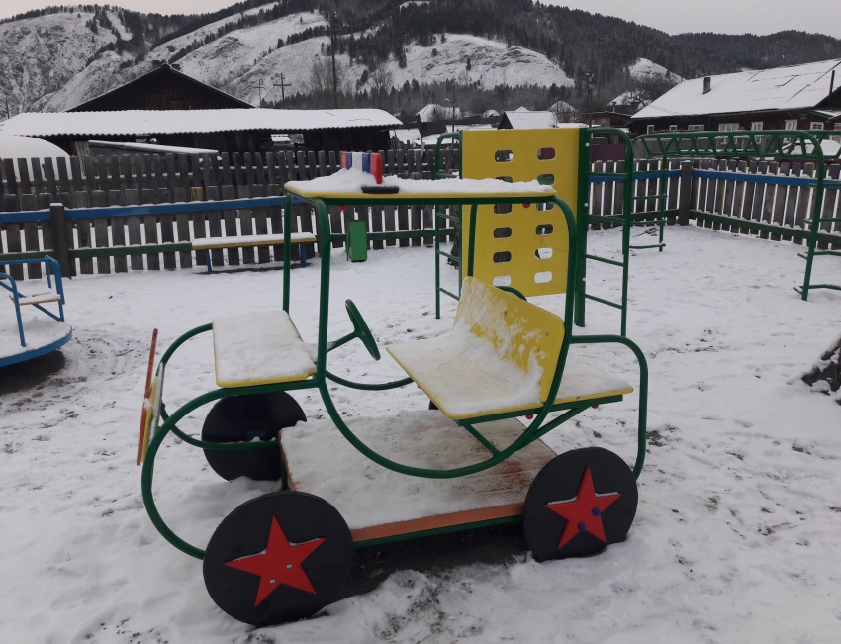
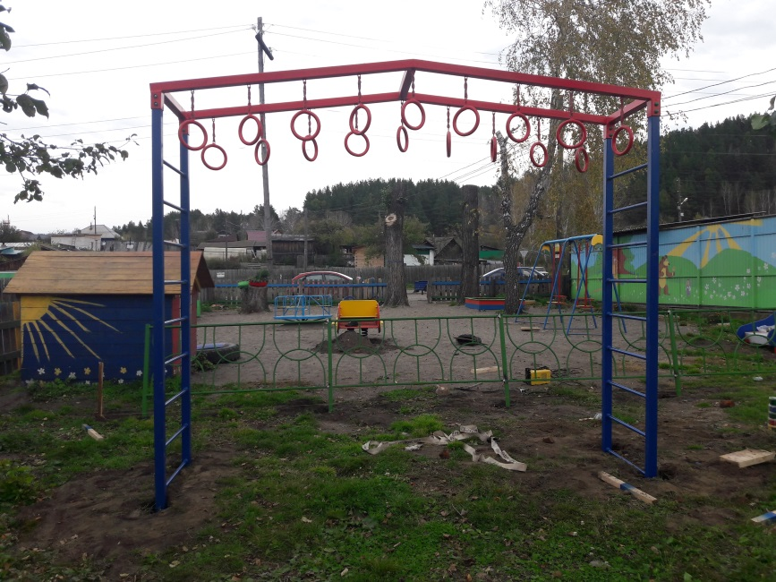
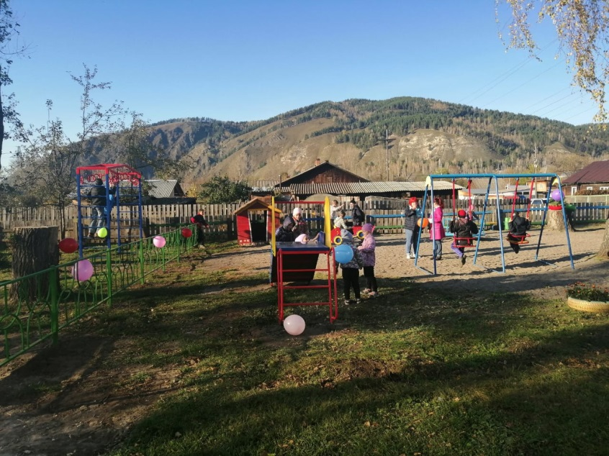
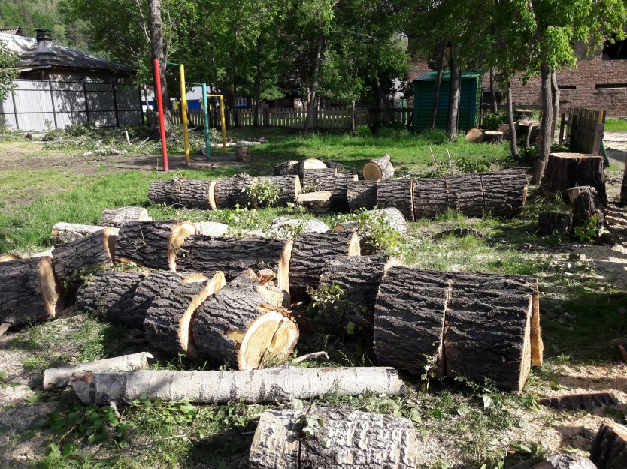
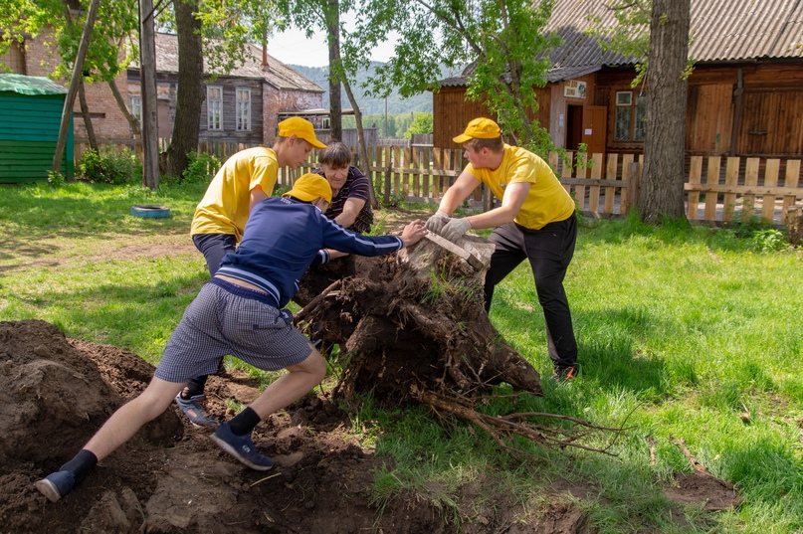
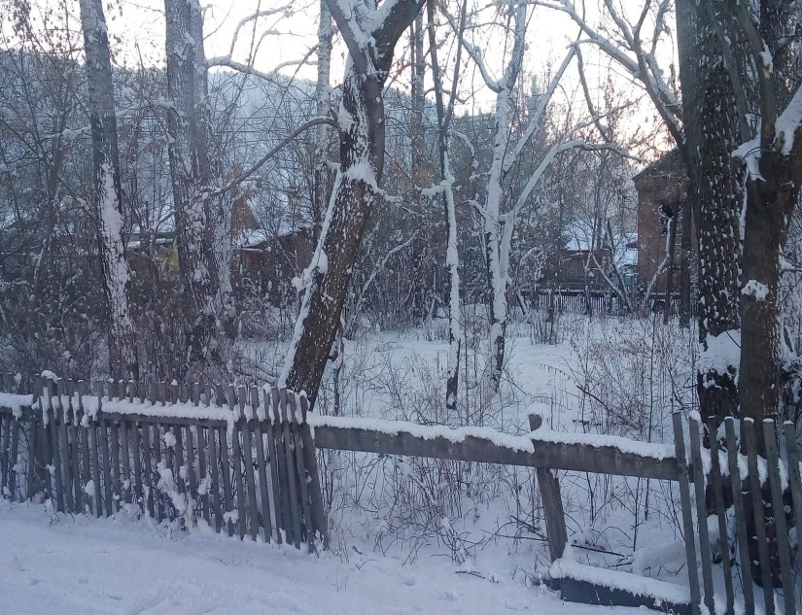

Предложение для реализации программы ППМИ на территории МО
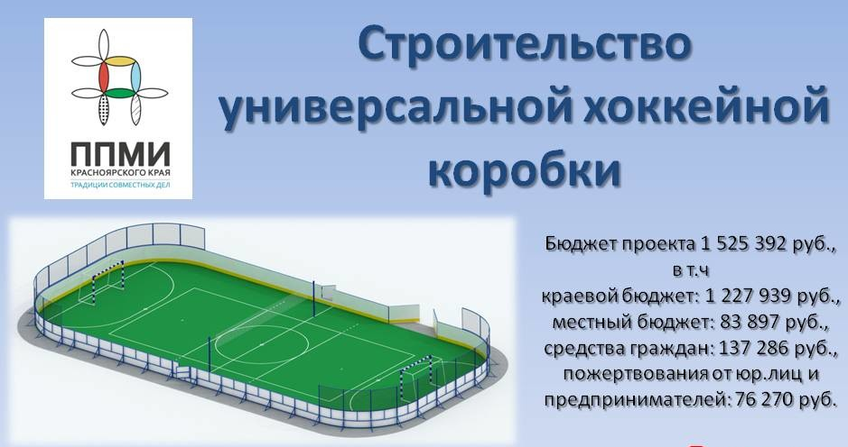
«Сизинский сельсовет» на 2020 год – приобретение оборудования и обустройство спортивно-игровой площадки в с. Сизая (на примере села Субботино)
